CUBRID Nightly 개발 이미지 구축 결과
계획서(2026-09-08) 이후 구현과 검증 기록
CUBRID Dev1 · 작성일 2026-09-10
파이프라인이 매일 스스로 돌고 있고, 그 이미지로 Testcontainers 스위트가 릴리스와 똑같이 통과한다. 남에게 할 요청은 결과적으로 하나도 남지 않았다. 다만 계획서의 설계 결정 세 가지는 실측 결과 틀린 것으로 드러나 바로잡았다.

목차
1. 개요
2. 만들어진 것
3. 검증 결과
4. 계획과 달라진 것
5. JDBC 확장 검토
6. 남은 단계
7. 부록: 재현 명령

1. 개요
계획서에서 정한 1단계(nightly 개발 이미지를 매일 발행)를 구현하고 GitHub에서 실제로 돌렸다. 계획 대비 달라진 부분과 그 근거, 실측 수치, 그리고 이어서 검토한 JDBC 확장안을 정리한다.
항목 | 상태 | 내용
이미지 발행 | 완료 | ghcr.io/srltas/cubrid-nightly, 공개, 익명 pull 가능
자동 실행 | 완료 | 하루 2회, 첫 정기 실행 성공 확인
Testcontainers 검증 | 완료 | 릴리스와 동일하게 9건 전부 통과
JDBC 확장 | 검토 완료 | 채택안 실증까지 완료, 자동화는 미착수
본 저장소 착지 | 미착수 | 현재는 개인 fork 에서만 동작

참고 이 문서의 모든 수치는 실제 실행으로 측정한 값이다. 계획서에 있던 값 중 실측과 다른 것은 4장에 따로 정리했다.

2. 만들어진 것
엔진을 다시 빌드하지 않는다는 계획의 핵심은 그대로 유지됐다. 새로 만든 것은 포장 단계 하나뿐이다.
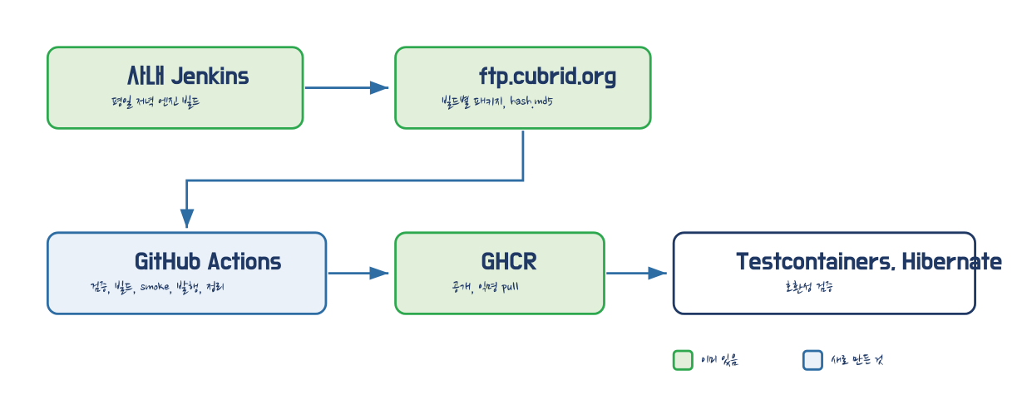
그림 1. 전체 흐름. 초록은 이미 매일 돌고 있던 것, 파랑이 새로 만든 것.
저장소 | 파일 | 역할
Srltas/cubrid | .github/workflows/nightly-image.yml | 파이프라인 (374줄)
Srltas/cubrid-docker | nightly/Dockerfile | 이미지 정의
Srltas/cubrid-docker | nightly/docker-entrypoint.sh, cubrid.sh | 기동 스크립트
Srltas/cubrid-docker | nightly/smoke.sh | 이미지 검사 6종
Srltas/cubrid-docker | nightly/dist/.gitignore | 패키지 커밋 방지

태그는 세 종류다. 불변 태그 이름은 ftp 디렉터리 이름과 완전히 같은 문자열이라, 하나의 식별자가 ftp, 이미지 저장소, 로그, 알림에 그대로 등장한다.
태그 | 성격 | 현재 값
11.5.0.2552-aef5776 | 불변 | 2026-09-09 빌드
nightly | 이동 | 검증을 통과한 최신
latest | 이동 | nightly 의 별칭

3. 검증 결과
3.1 이미지 자체
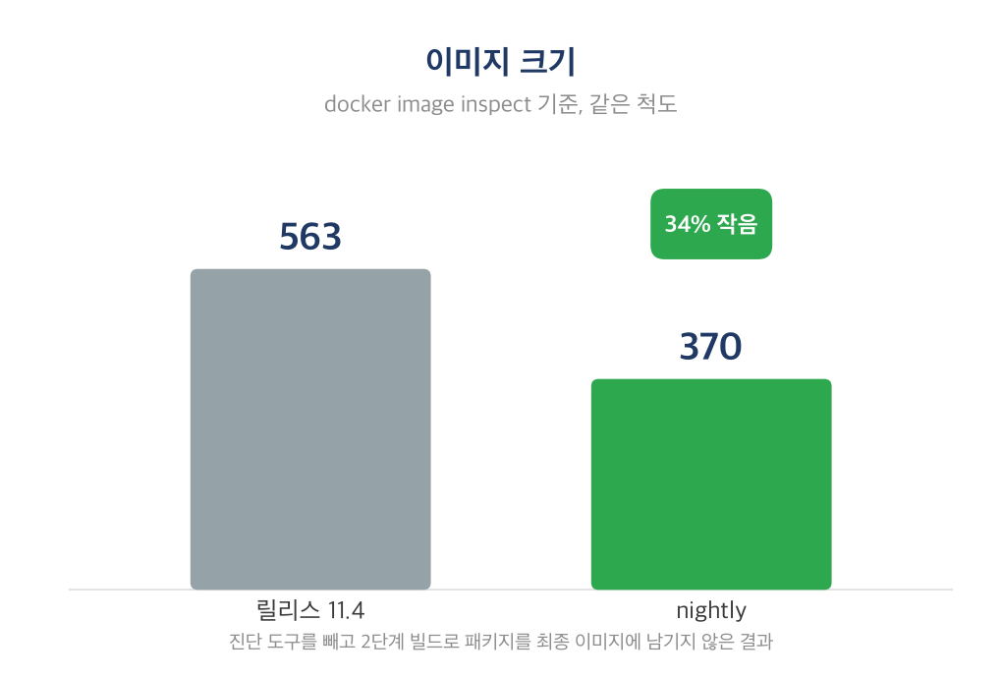
16개 항목을 실측했고 전부 통과했다. 주요 값만 옮긴다.
항목 | 결과 | 값
ftp hash.md5 대조 | 통과 | 일치
기동 완료까지 | 통과 | 6초
엔진 버전이 요청한 빌드와 일치 | 통과 | cubrid_rel 확인
JDBC 접속 (이미지 내장 드라이버) | 통과 | server 11.5.0.2552
재시작 후 데이터 보존 | 통과 | 재초기화 없음
서버 중단 시 unhealthy 판정 | 통과 | 31초
릴리스에 없는 패키지 | 통과 | 0개 (154 대 224)

3.2 자동 실행
일시 (UTC) | 방식 | 결과 | 비고
09-08 09:39 | 수동 | 실패 | epel 미러 404, 해당 저장소 의존 제거
09-08 14:17 | 수동 | 성공 | 첫 발행
09-08 14:23 | 수동 | 성공 | 이미 발행됨을 감지하고 건너뜀
09-09 19:19 | 정기 | 성공 | 사람 개입 없이 새 빌드 발행

정기 실행에서 이동 태그만 새 빌드로 옮겨가고 이전 빌드의 불변 태그는 그대로 남는 것을 확인했다. 예약 시각은 16:23 UTC 였으나 실제 실행은 19:19 UTC 였다. GitHub 정기 실행은 보장 시각이 아니라 부하에 따라 밀린다.
3.3 Testcontainers 스위트
CUBRID/testcontainers-cubrid 의 9개 테스트(컨테이너 수명주기 5건, HA 클러스터 3건, jdbc:tc URL 1건)를 세 조합으로 돌렸다.
조합 | 엔진 | 드라이버 | 결과 | 소요
기준선 | 릴리스 11.4 | 11.3.2.0053 | 9 / 9 | 1분 40초
엔진만 교체 | 11.5.0.2552 | 11.3.2.0053 | 9 / 9 | 1분 27초
엔진 + 드라이버 | 11.5.0.2552 | 11.4.0.0077 | 9 / 9 | 1분 28초

참고 두 세대 뒤진 11.3 드라이버가 11.5 develop 엔진에 정상 접속하고, HA 클러스터 구성과 마스터 장애 시 승격까지 동작한다. 현재 시점에서 다음 버전은 Testcontainers 호환성을 깨뜨리지 않는다.

소비자 저장소는 한 줄도 고치지 않았다. 이미지는 Testcontainers 의 ImageNameSubstitutor, 드라이버는 Gradle init script 로 바꿔치기했다. 되돌리려면 파일을 지우거나 옵션을 빼면 된다.
4. 계획과 달라진 것
계획서를 그대로 구현했다면 조용히 고장 났을 결정이 세 가지 있었다. 전부 실측으로 드러났다.
항목 | 계획 | 실제로 한 것 | 이유
오래된 이미지 정리 | min-versions-to-keep: 15 | 이동 태그를 제외하고 직접 계산 | 순위가 최초 발행 시각 기준이라 nightly 가 가리키는 이미지가 밀려나 삭제됨
기동 스크립트 | 릴리스 파일을 그대로 사용 | nightly 가 자체 보유 | 릴리스 11.4 는 출시된 기동 계약이라 새 엔진 때문에 수정할 수 없음
설치 패키지 | 명시 안 함 | 릴리스에 없는 3개 제거 | 릴리스에 없는 패키지를 넣으면 엔진이 새 의존성을 가져도 nightly 만 통과함
파일 수 | 2개 | 3개 (smoke.sh 추가) | 검사 항목은 파이프라인이 아니라 이미지에 따라 바뀜
타인에게 할 요청 | 1회 (패키지 공개 전환) | 0회 | 개인 fork 가 public 이라 패키지가 처음부터 public 으로 생성됨

경고 첫 항목이 가장 위험했다. 컨테이너 이미지 버전의 순위는 최초 발행 시각으로 매겨지고, 태그를 옮겨도 그 시각은 움직이지 않는다. 검증 실패가 15회 이어지면 nightly 가 가리키던 이미지가 보존 범위 밖으로 밀려나 삭제되고 이동 태그가 깨진다. 합성 데이터로 재현해 확인했다.

그 밖에 첫 파이프라인 실행이 실패하면서 드러난 것이 하나 더 있다. Dockerfile 이 epel 저장소를 참조하고 있었는데 우리가 그 저장소에서 가져오는 패키지는 하나도 없었다. 로컬에서는 해당 계층이 캐시되어 한 번도 실제로 접속한 적이 없었다. 빨간불은 엔진이 깨졌다는 뜻이어야 하므로 의존을 제거했다. 참고로 릴리스 Dockerfile 에도 같은 줄이 있다.
5. JDBC 확장 검토
5.1 엔진과 같은 방식은 성립하지 않는다
엔진이 잘 된 이유는 GHCR 이 공개 이미지를 익명으로 내주기 때문이다. GitHub 의 Maven 레지스트리는 그렇지 않다. 공개 패키지 2건으로 각각 확인했다.
ghcr.io 익명 토큰 발급 -> manifest 200
maven.pkg.github.com Authorization 없음 -> 401
www-authenticate: Basic realm="GitHub Package Registry"
공식 문서도 명시한다. "You need an access token to publish, install, and delete private, internal, and public packages." 즉 자격증명 없이 끝난다는 엔진 설계의 전제가 여기서는 깨진다.
배포 방법 | 익명 해석 | 판정
GitHub Packages (Maven) | 불가 | 공개 패키지도 401
Maven Central | 가능 | Sonatype 계정과 org.cubrid 좌표 권한 필요
ftp 에 드라이버 nightly 영역 | 가능 | 사내 인프라 권한 필요
JitPack | 가능 | CUBRID 저장소에 설정 파일 추가 필요, 기존 시도 4건 전부 실패
GitHub Releases 첨부 | 가능 | Maven 좌표로는 해석 불가
GitHub Pages 에 Maven 저장소 | 가능 | 유일하게 제약을 모두 만족, 실측 확인

5.2 채택안: 이미지에서 꺼내 쓴다
그런데 발행이 정말 필요한지 따져보니, 아무것도 새로 발행하지 않고 목적을 달성할 수 있었다. 지금 만드는 nightly 이미지 안에 이미 그날의 JDBC 드라이버가 들어 있다.
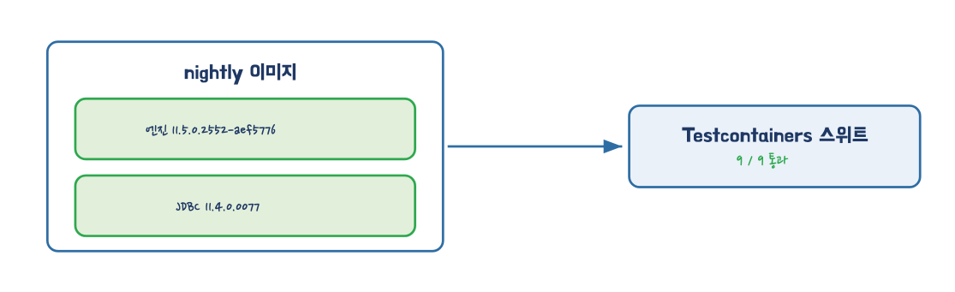
그림 2. 엔진과 드라이버를 같은 이미지에서 꺼내면 실제로 출시될 짝을 그대로 검증하게 된다.
컨테이너를 띄우지 않고 파일만 꺼내 Gradle 이 해석하도록 바꿔치기한다. 새로 만드는 것도, 발행하는 것도 없다. 실행해서 확인했고 3장 표의 세 번째 행이 그 결과다.
확인 항목 | 결과
의존성 치환 | 11.3.2.0053 에서 11.4.0.0077 로, 사유까지 기록됨
실제 classpath | 릴리스 드라이버 없음, 치환된 것 하나뿐
음성 대조 (없는 버전 지정) | 조용히 넘어가지 않고 해석 실패
소비자 저장소 변경 | 추적 파일 무변경

주의 이 방식은 통합된 드라이버의 회귀를 릴리스 전에 잡는 것이지, 머지 전에 미리 잡는 것은 아니다. 서브모듈 반영을 기다려야 하므로 최근 57일 중 24일이 사각지대였다.

여러 커밋이 한 번에 묶이면 중간 커밋은 어디에도 산출물이 남지 않는다. 그 구간까지 보려면 드라이버를 직접 빌드하는 축을 추가하면 되고, 두 방식은 배타적이지 않다.
또한 이 9개 테스트는 컨테이너 수명주기와 HA 를 보는 스위트라 JDBC 적합성 검증이 아니다. 접속이 되지 않는 수준의 회귀는 잡지만 세밀한 타입 처리 회귀는 잡지 못한다. 거기까지는 Hibernate 가 본진이다.
6. 남은 단계
단계 | 내용 | 선행 조건
1 | JDBC 검증을 워크플로로 자동화 | 없음, 수동 절차는 검증 완료
2 | Hibernate 로 확장 | CUBRID/hibernate-orm 의 CUBRID CI 가 5일 연속 실패 중 (테스트가 아니라 브랜치 병합 충돌)
3 | 본 저장소 착지 | 워크플로는 PR 필요, Dockerfile 은 불필요

정기 실행에 대해 알아둘 것이 하나 있다. 공개 저장소의 정기 실행은 60일간 저장소 활동이 없으면 자동 중단되고 실행 자체는 활동으로 계산되지 않는다. 개인 fork 에서는 언젠가 걸리지만, 본 저장소로 옮기면 매일 갱신되므로 해당 없다.
7. 부록: 재현 명령
이미지 받기와 현재 가리키는 빌드 확인.
docker run -d -p 33000:33000 ghcr.io/srltas/cubrid-nightly:nightly
docker image inspect ghcr.io/srltas/cubrid-nightly:nightly \
--format '{{index .Config.Labels "org.cubrid.nightly.build_id"}}'
이미지에서 그날의 JDBC 드라이버 꺼내기. 컨테이너를 띄우지 않는다. 디렉터리째 복사해야 심볼릭 링크가 정상 해석된다.
CID=$(docker create ghcr.io/srltas/cubrid-nightly:nightly)
docker cp "$CID:/home/cubrid/CUBRID/jdbc/." ./jdbc/
docker rm -f "$CID"

